纠正预防措施控制程序

修订  日期 | 修订  单号 | 修订内容摘要 | 页次 | 版次 | 修订 | 审核 | 批准
2011/03/30 | / | 系统文件新制定 | 4 | A/0 | / | / | /
更多免费资料下载请进：http://55top.com 好好学习社区

批准： | 审核： | 编制：

纠正预防措施控制程序

1.目的
本程序规定了本公司质量体系运行中出现不符合规定要求的事项或不符合规范要求的不合格产品后，采取纠正和预防措施的方法和要求，同时也规定了对潜在的不合格采取措施的方法和要求。

2.适用范围
本程序适用于本公司所有质量活动所采取的纠正和预防措施的控制

3.职责
3.1管理者代表或其授权人员有责任对所有纠正和预防措施进行监督和协调指导。
3.2纠正和预防措施由品质部负责协调、监督和检查其执行情况。
3.3纠正和预防措施涉及的部门的负责人均须负责组织原因分析，纠正和预防措施的制定和实施。
3.4相关部门经理和/或公司高层管理负责纠正与预防措施的结果评审。

4.术语定义
纠正措施：为消除现有不合格或其它不希望情况产生的原因以防止再次发生所采取的措施。包括：纠正、原因分析、措施和举一反三。
预防措施：为消除潜在不合格或其它不希望的原因以防止其发生所采取的措施。
防 错：使用过程或设计特征来防止制造不合格产品。
显著性不合格：指现在已经发生的、可知道的产品质量/交付/服务等不合格的情况。
潜伏性不合格：指现在尚未发生，但有趋势或迹象可预期将发生的产品质量/交付/服务合格。

5.作业程序

作业流程图
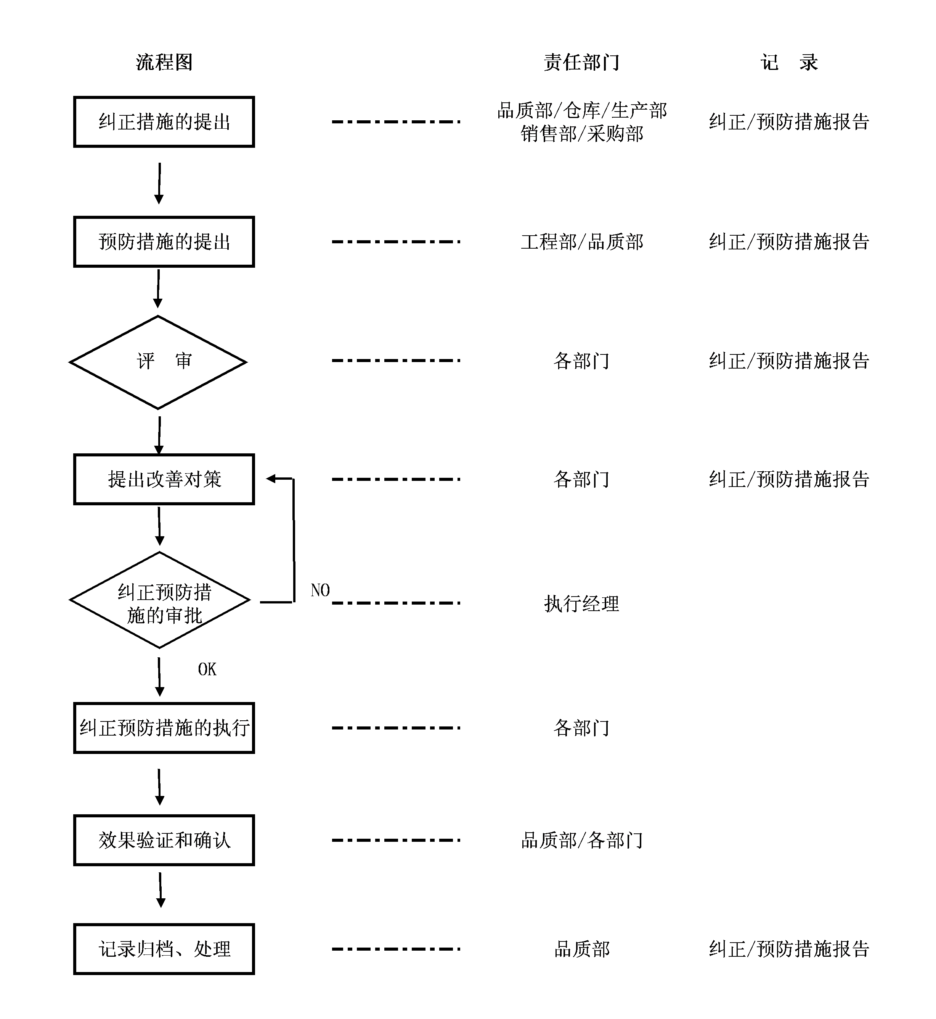

  - 纠正和预防措施的信息来源
    - 纠正和预防措施的信息源于：
    - 产品、过程中的不合格记录及统计报表（产品质量统计报表、售后服务总结报告、供应商供货质量统计报表等）。
    - 管理评审报告。
    - 用户投诉或顾客信息反馈。
    - 供应商供货不合格记录。
    - 其他不符合质量方针、目标或质量体系文件的信息等。
    - 内部质量审核及其他审核时发现的不合格
    - 上述信息均应以书面形式进入纠正和预防措施程序。如记录、报告、反馈单等。
  - 不合格信息的评审
    - 品质部负责收集和汇总各种实际的、潜在的不合格信息。对信息的正确与完整性进行评审。对于正确的不合格信息，应根据不合格对最终产品的性能的影响程度、可能造成经济与信誉损失，对问题的严重性进行评价，而后决定是否采取纠正和预防措施。
    - 严重性评价可分为“严重”和“一般”二级。
- 严重不合格指会严重影响产品的性能，批量较大，返工或报废损失严重，顾客反映强烈的问题，以及多次重复出现的问题。
b. 一般不合格指对最终产品性能影响不大，经济损失不大，用户意见不大的问题。
  - 纠正和预防任务的下达。
    - 对责任部门的质量问题，由品质部填写“纠正和预防措施要求表”经品质部主管批准后，交责任部门负责调查和处理。
    - 对涉及多个部门的质量问题，则由品质部组织有关部门召开有管理者代表或其授权人员参加的质量分析专题会，以初步分清问题产生的原因和落实责任部门，会后，由品质部根据专题会议的决定向有关责任部门发出由管理者代表批准的“纠正和预防措施要求表”。
    - 同一供应商同一产品连续两次出现不合格时，品质部填写“供应商品质异常改善通知单”，由采购部将“供应商品质异常通知单”发给供应商,要求其在二个工作日内确定纠正预防措施后回传。
  - 纠正和预防措施的制订.
    - 责任部门收到有关“纠正预防措施要求表”后应立即组织有关人员分析实际或潜在的不合格原因。
    - 针对问题和原因制定相应的纠正预防措施，明确责任人和完成日期。
    - 纠正和预防措施方案经部门主管或经理批准后执行，批准后的“纠正和预防措施要求表”应复印后送至品质部、及其它有关部门。
    - 责任部门应在制定纠正措施采取的过程中采用防错的方法
  - 纠正和预防措施的控制
    - 纠正和预防措施由品质部负责督促检查，并进行协调和指导。
    - 当纠正和预防措施实施计划完成日期已到或当品质部接到责任部门纠正和预防措施已完成的通知，品质部派人员去验证纠正和预防措施完成的情况，品质部应将验证结果通告管理者代表和相关部门（管理评审中的纠正和预防措施的验证情况还应通报总经理）。
    - 对在规定期限内未能完成的纠正和预防措施，品质部主管对此进行跟踪，并查明未能按期完成的原因，责任部门无正当理由或未能确定出可接受的修正期限，该问题应向总经理报告。
    - 品质部负责的纠正和预防措施由管理者代表或其授权人员负责验证。
    - 供应商针对其产品质量采取的纠正和预防措施，可通过其下一批来料进行验证。
    - 应将采取纠正和预防措施的有关信息提交管理评审。
  - 永久性更改
因纠正和预防措施的实施而需修订作业指导书等有关的质量体系文件时，按《文件控制程序》中有关更改的规定进行。
  - 记录的保存
纠正和预防措施的各项原始记录,由品质部存档。

6 支持性文件
  - 《文件控制程序》

- 记录
  - 纠正和预防措施要求表 JT-QR-QA-29
7．2 供应商品质异常通知单 JT-QR-QA-30

